AZ Egészségügyi adatplatform
Metaadat katalógusa
(Openmetadata rendszer támogatásával)

Adatbázis-kapcsolat kialakítása
Az első lépésként az OpenMetadata platformon elérhetővé kell tenni az e-medsolution egészségügyi rendszer adatait, olyan kapcsolat kialakításával, hogy az OpenMetada belásson az adatbázisba, anélkül hogy az adatot mozgatná vagy másolná.
A kapcsolat felállításához néhány alapvető információt megadása szükséges:
- Technikai felhasználó létrehozása, melynek csak olvasási joga van az adatbázishoz, íráshoz vagy módosításhoz nincs hozzáférése
- Az adatbázis-szerver elérthetőségének útvonalának megadása
- A célként megjelölt adatbázis nevének megadása
Ezen felül több szűrő beállításalehetséges, hogy az adatbázis technikai elemei ne zavarják és ne vezessék félre a platformot használókat.

Metaadat - feltérképezés és profilozás
A metaadat-feltérképezés során a platform nem magát az adatot tölti be, hanem annak leírását: milyen táblák léteznek, azokban milyen oszlopok találhatók, és milyen adattípusokat tárolnak. Olyan ez, mint egy könyvtár katalógusa – a könyvek tartalmát nem kell kézbe venni ahhoz, hogy megtudjuk, mi elérhető.
A feltérképezéshez két különböző típusú összetevő dolgozik egymás mellett:
- Metadata agent – ez az összetevő járja végig az adattárház szerkezetét, és rögzíti a táblák és oszlopok nevét, típusát, kapcsolatait – mindazt, ami az adatok megértéséhez alapvetően szükséges.
- Profiler agent – ez statisztikai elemzést végez az adatokon, például meghatározza az oszlopok értékkészletét, az üres mezők arányát vagy az értékek eloszlását. A profiler nem dolgozza fel az összes adatot – beállítható, hogy az adatok hány százalékát vagy hány sorát vizsgálja, így a terhelés kontroll alatt tartható.

Vizuális támpontok – sample data megjelenítés
A statisztikai összefoglalók és a struktúra leírása mellett hasznos lehet, ha a felhasználó néhány valódi sort is láthat egy adott táblából. Ezt a célt szolgálja a mintaadat-megjelenítés funkció, amely véletlenszerűen kiválasztott sorokat mutat meg a tábla tartalmából – anélkül, hogy a teljes adatkészlethez hozzáférést kellene adni.
A funkció főbb jellemzői:
- Táblaanként 50 véletlenszerű sor jelenik meg szemléltetésként
- A mintaadatok kizárólag az adatpiacokon belül elérhető
Ez a megoldás különösen hasznos akkor, ha egy kutató először találkozik egy adott táblával, és gyorsan szeretné felmérni, milyen jellegű adatokat tartalmaz.

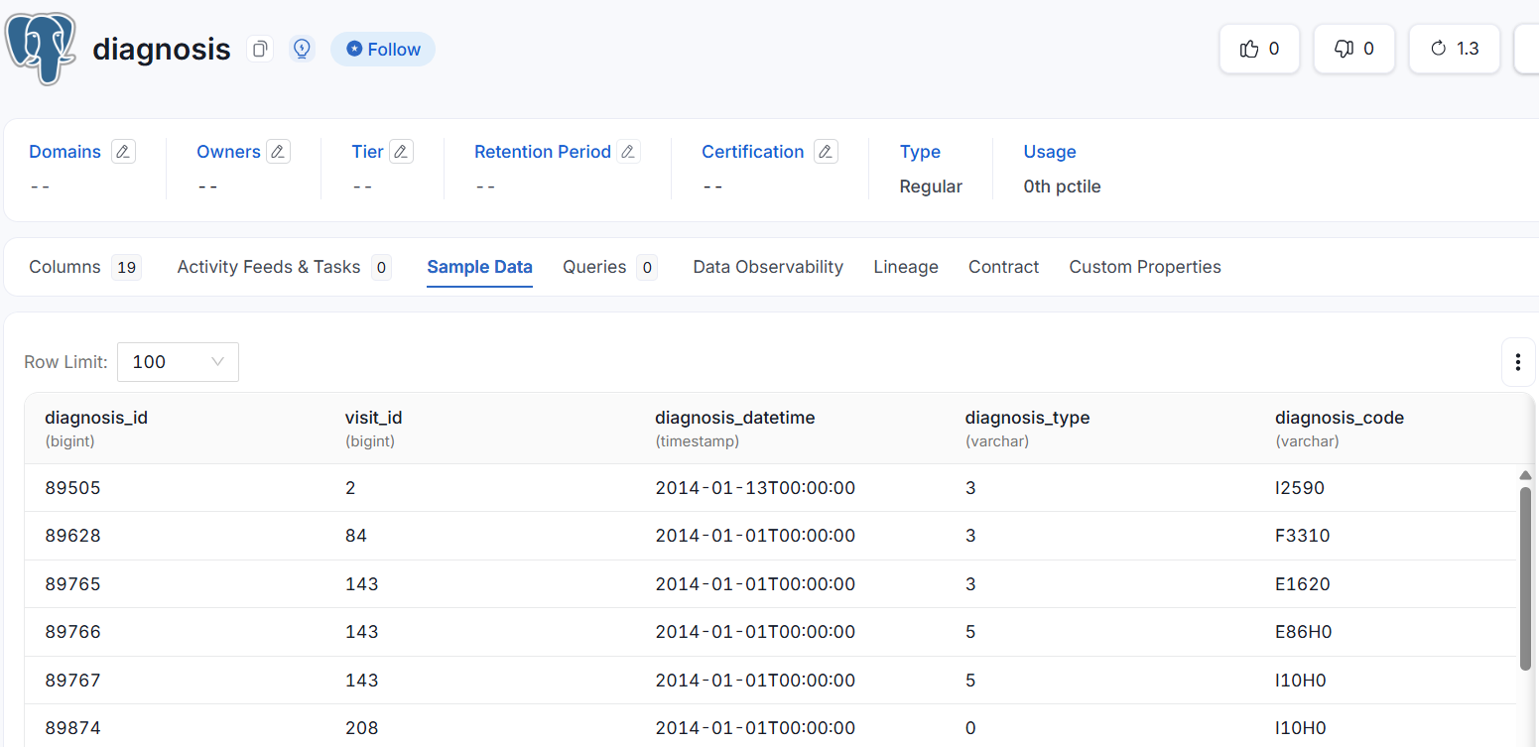

Intézményi arculat beállítása
Az adatplatform nemcsak funkcionalitás szempontjából, hanem vizuálisan is az intézményi környezethez igazodik. A Pécsi Tudományegyetem logójának megjelenítése a felületen egyrészt megerősíti, hogy a felhasználó egy hivatalos, intézményi rendszerben dolgozik, másrészt hozzájárul a bizalomhoz és az egyértelmű azonosításhoz.
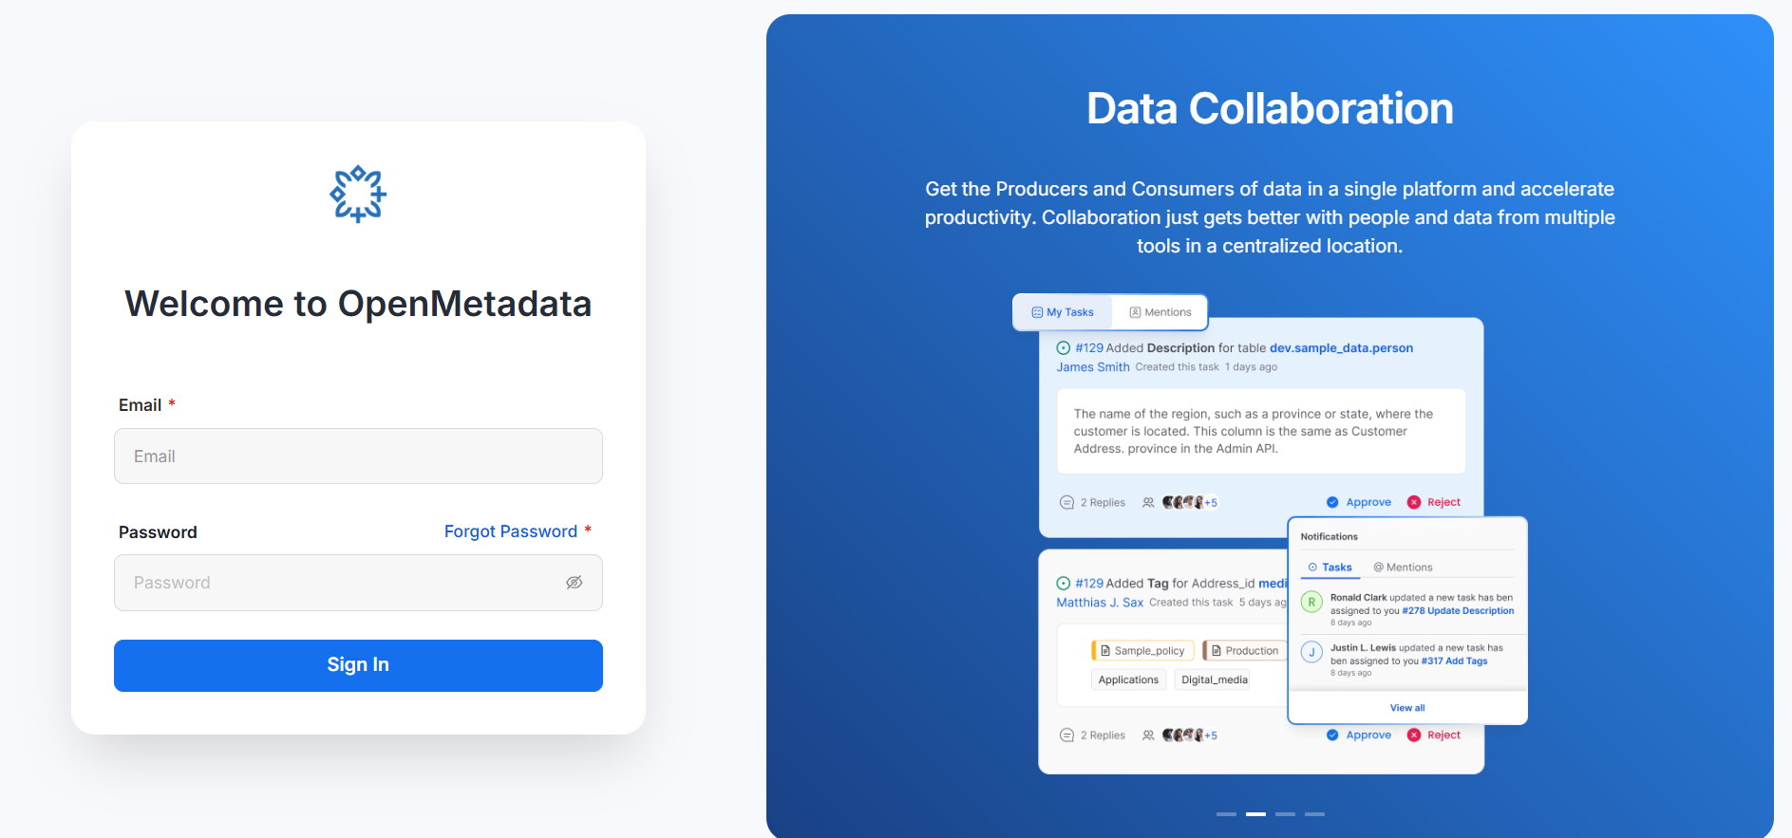

Mezőleírások bővítése
Egy adatbázis mező név nem feltétlenül adja vissza egyértelműen a benne tárolt adatokról a szükséges információkat, ezért a mezőleírások bővítése szükséges annak érdekében, hogy a kutatók számára minden mező szakmai tartalma és jelentése egyértelműen azonosítható és értelmezhető legyen a platformon.
A platform lehetőséget kínál exportálásra minden szinten, ezért a rendszer karbantartását nagy mértékben is hatékonyan lehet végezni.
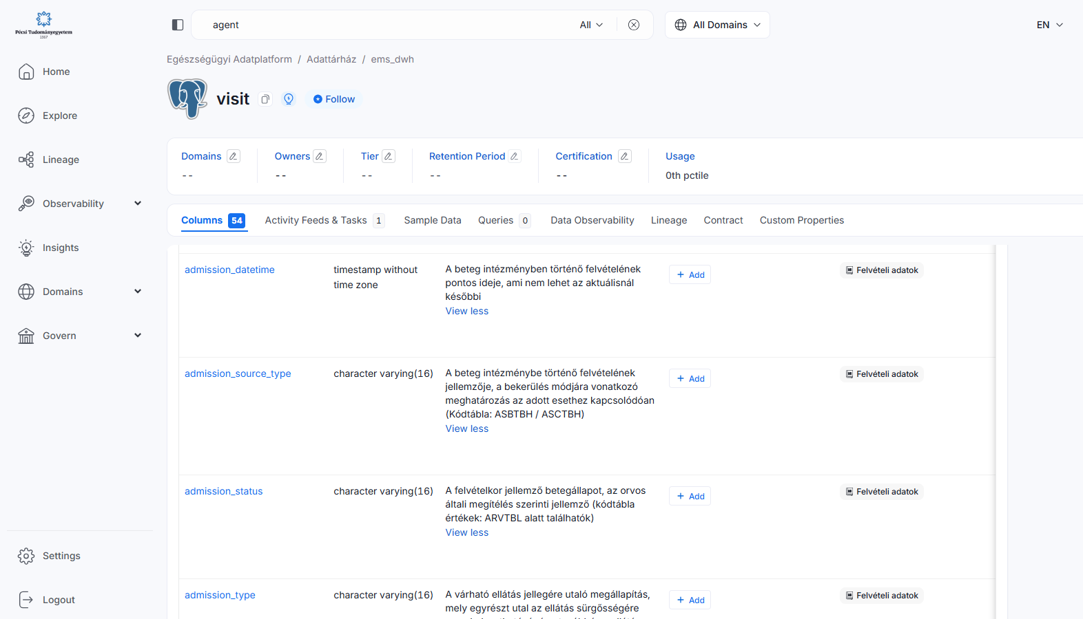

Tematikus kategorizálás – glossary rendszer
Az adatok tematikus kategorizálásának l az a célja, hogy a felhasználók tábla és mező szinten egyaránt könnyebben megtalálják a számukra releváns adatokat. A címkézés módszerével további információk rendelhetők az egyes táblákhoz és mezőkhöz.
A rendszerezés az OpenMetadata által nyújtott glossary-k segítségével valósítható meg, amelyeken belül hierarchikusan felépített terminológiákat (terms) hozhatók létre. Az egészségügyi adatplatformon jelenleg 5 fő csoport strukturálja az adatokat, amelyek a következő felépítésben szerepelnek:
- Általános jellemzők
  - Beavatkozások, Daganatos jellemzők, Diagnózisok, Felvételi adatok, Elbocsátási adatok, Finanszírozással kapcsolatos adatok, Fogászati adatok, Műtéti adatok, Szervezeti egységre utaló adatok
- Ápolással kapcsolatos adatok
  - Állapotfelmérő, Állapot regisztrálás, Ápolási anamnézis, Ápolási átadó, Ápolási dokumentáció, Ápolási lap, Ápolási státusz, Ápolási terv, Értékelőlapok, Részletező űrlapok, Távozási lap
- Betegségtípusok
  - Neurológiai betegségek
    - Epilepszia, Gerincsebészet, Koponya trauma, Mozgás zavar, Myasthenia, Neuro rehab, Skizofrénia, Stroke, Vérzéses stroke, Szklerózis multiplex
  - Onkológiai betegségek
    - Collorectal daganatos betegség, Emlő daganatos betegség, Prosztata daganatos betegség, Tüdődaganatos betegség
    - Fej/nyak daganatos betegség
      - Ajak, szájüreg, Larynx, Nagy nyálmirigyek, Orrüreg melléküreg, Pharynx
- Diagnosztikai vizsgálatok
  - Patológiai vizsgálatok
    - Cytológia, Kórboncolás, Szövettani vizsgálatok
  - Radiológiai vizsgálatok
    - Angiográfia, CT vizsgálat, Mammográfia, MR vizsgálat, Röntgen, Ultrahang vizsgálat
- Gyógyszereléshez kapcsolódó adatok
  - Betegszintű gyógyszerelés
    - Ágymelletti gyógyszerelés
      - Gyógyszer elrendelés, Gyógyszer kiadás
    - Receptek
      - Recept, Recept (magisztrális)
    - Szakorvosi javaslat
  - Gyógyszertörzs
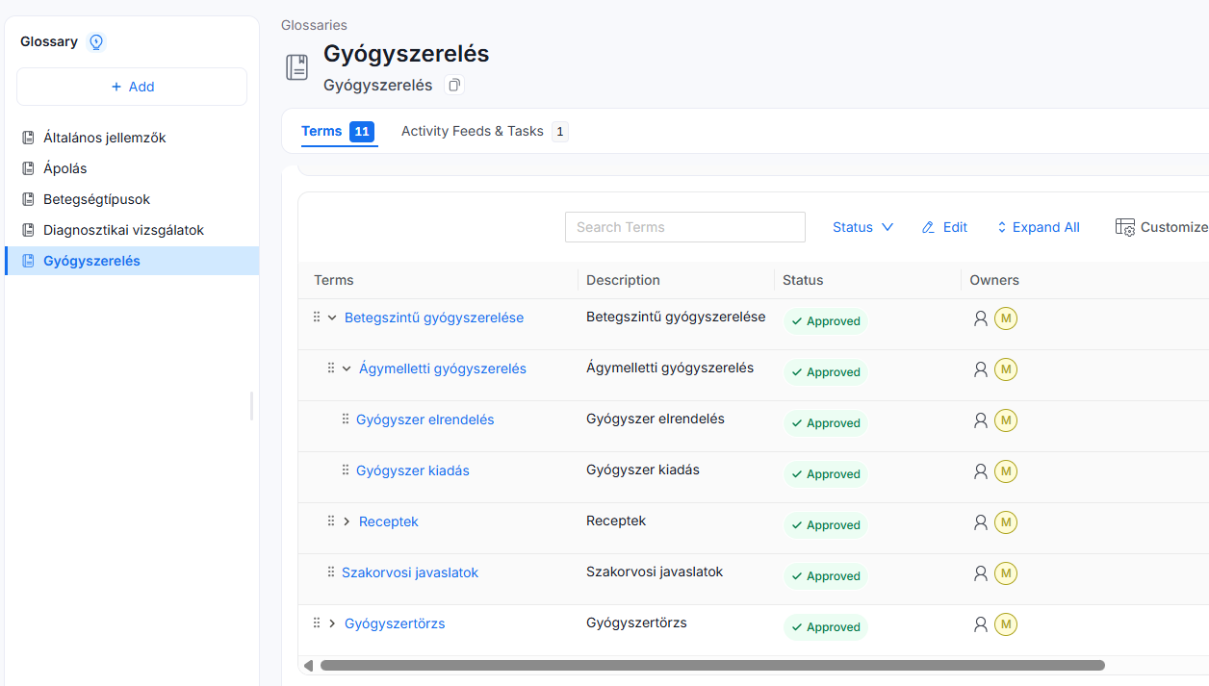
    - Gyógyszerek, Hatóanyagok

Ez a struktúra nemcsak a keresést könnyíti meg, hanem az adatok szakmai átláthatóságát is növeli, hiszen a kategóriák mentén azonnal látható, hogy az adatplatform milyen jellegű egészségügyi területeket fed le.

Adatminőségi tesztek
Az egészségügyi döntéshozatal és a kutatás alapja a megbízható adat. Ahhoz azonban, hogy az adatokban biztosan bízhassunk, rendszeres ellenőrzésre van szükség – ezt végzik az adatminőségi tesztek.
A tesztek két logikai csoportban kerültek létrehozásra:
- Tábla szintű tesztek – azt vizsgálják, hogy az egyes táblák megfelelően ki vannak-e töltve, azaz nincs-e bennük indokolatlanul sok üres sor. Ezeket a teszteket egyszerre lehet létrehozni egy egész adatpiacra vonatkozóan
- Mező szintű tesztek – konkrét tartalmi feltételeket ellenőriznek, amelyek az adott mező orvosi vagy logikai természetéből következnek. Például:
  - A várakozási idő nem lehet nulla vagy negatív
  - A beteg életkora 0-120 éves között van meghatározva, az intervallumon kívül eső értékek hibákra utalnak
  - A vércukor- és vérnyomásértékeknek az orvostanilag lehetséges tartományon belül kell lenniük
A tesztek automatikusan, rendszeres időközönként futnak le, és folyamatos visszajelzést adnak az adatplatform állapotáról. Ha egy teszt hibát jelez, az adatgazdák értesítést kapnak, és el tudják dönteni, hogy adatrögzítési hibáról, rendszerproblémáról vagy valódi anomáliáról van-e szó.
